**Национальный исследовательский университет компьютерных технологий, механики и оптики**

**Факультет ПИиКТ**

**Программирование. Лабораторная работа №6**

Вариант № 112

Работу выполнил: Кулаков Никита

Группа: P3130

Преподаватель: Исаев А.С.

Город: Санкт-Петербург

2021 год

Задание:

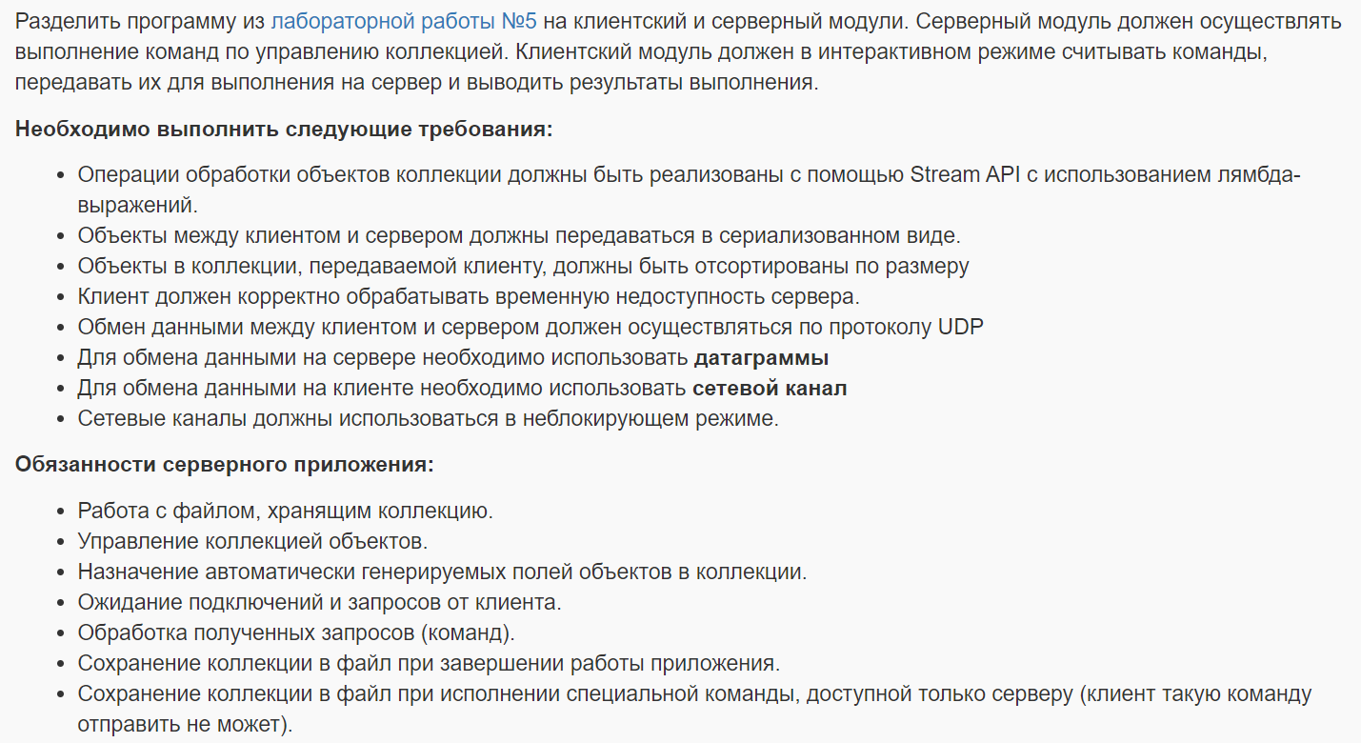

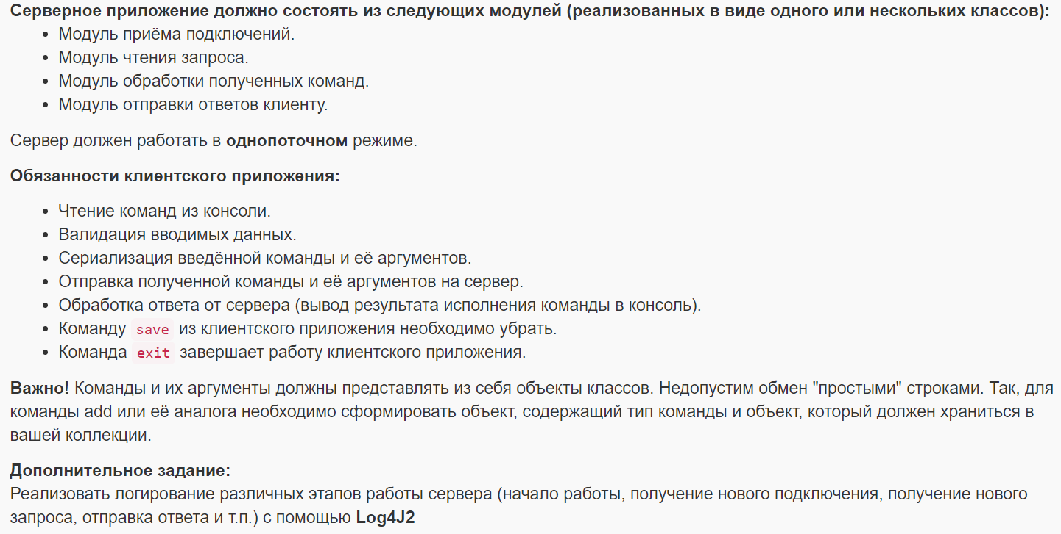

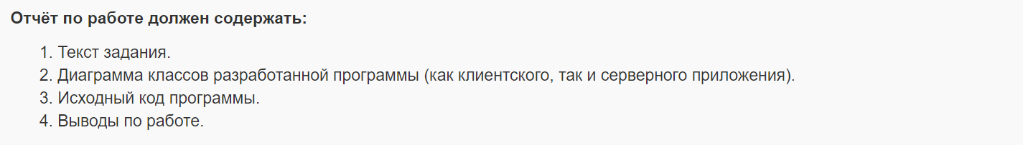

Исходный код программы, диаграмма классов: [Zubrailx/lab6 (github.com)](https://github.com/Zubrailx/lab6)

Вывод:

В ходе выполнения данной лабораторной работы я познакомился с клиенто-серверной архитектурной, с протоколами TCP (соединением с подтверждением) , UDP (без подтверждения), в целом с работой с серверными каналами и передачей данных по сети. Кроме того, я узнал об интерфейсе Serializable и о том, как передавать объекты по сети. Помимо всего прочего, я попытался разобраться с шаблонами проектирования, описанными в методическом указании. В конце выполнения лабораторной работы также были использованы различные методы из Java Stream API, а также реализовано логирование с помощью Log4j2.

Самой весомой проблемой, с которой я столкнулся, было разобраться с плагинами Maven, созданием исполняемого jar файла с несколькими зависимостями.